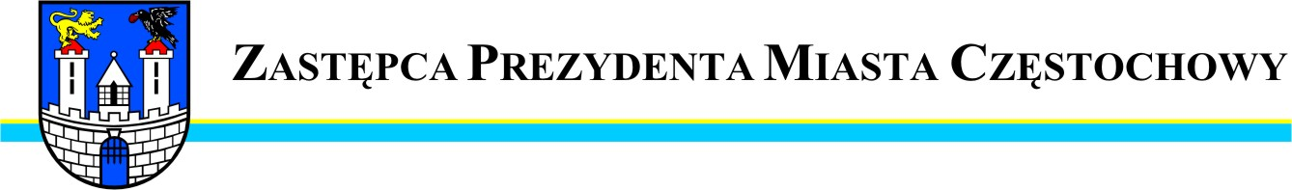
Częstochowa, dnia 2011-11-30
MZDiT.WO.0057 –318/11

Szanowni Panowie

Dariusz Kapinos
Tomasz Blukacz
Radni Miasta Częstochowy

W odpowiedzi na interpelację wniesioną w dniu 21.11.2011r
w sprawie naprawy chodnika w ul. Limanowskiego na odcinku od ul. Okrzei do Prusa uprzejmie informuję, że remont chodnika nie jest ujęty
w budżecie miasta na 2011r.
Również nie ma możliwości jego wykonania w bieżącym roku
w ramach bieżącego utrzymania, z uwagi na wyczerpanie się środków finansowych jakie zostały przeznaczone na ten cel.
Remont wnioskowanego chodnika w ul. Limanowskiego zostanie rozpatrzony w 2012r.

Zastępca Prezydenta
Miasta Częstochowy
(-) Mirosław Soborak


URZĄD MIASTA CZĘSTOCHOWY
42-217 CZĘSTOCHOWA, ul. Śląska 11/13
tel. (+48 34) 368-25-55, (+48 34) 368-25-66
fax (+48 34) 370-71-70
e-mail: info@czestochowa.um.gov.pl
http://www.czestochowa.pl

